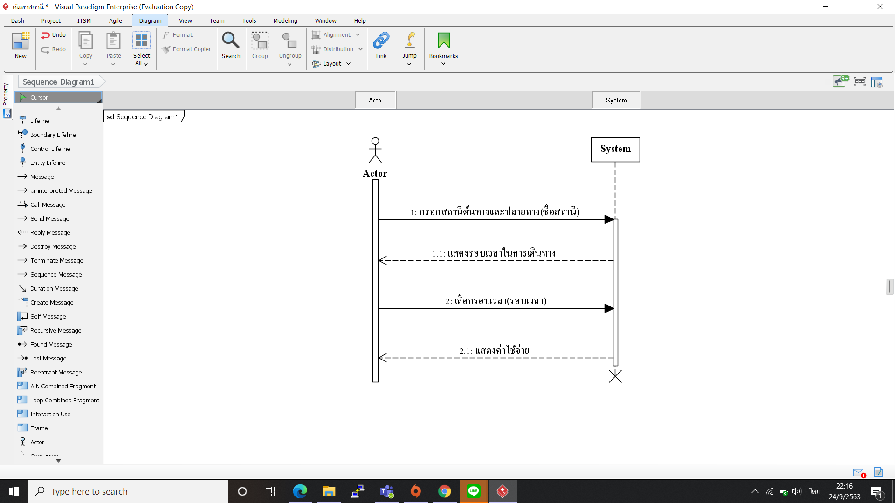แผนภาพลำดับกิจกรรมของระบบ : ค้นหาสถานีรถไฟฟ้า